附件
長榮大學雲嘉南區域教學資源中心
高科技安全衛生防災技術國際研討會
一、目 的
傳統產業的升級以及高科技產業之興盛，各種化學品的頻繁製造與使用，以及製程原理與生產環境條件的快速更新之故，高科技防災教育也將進入一個嶄新的階段，因此透過高科技安全衛生防災技術國際研討會課程訓練，希冀有效提升與推廣產業對於防災教育與安全之重視，最終達到全民防災之願景，且職業安全衛生的任務在於對事業單位運轉中牽涉之人員、物質、設備與環境等做整合性之危害分析與控制，並經由良好之職業安全衛生管理系統之運作，有效提升事業單位生產品質與效益。
二、主辦單位：長榮大學職業安全與衛生學系
三、執行單位：長榮大學職業安全衛生與職業醫學研究中心
長榮大學消防安全實驗室
五、參加對象：相關科系及有興趣之學生
六、地點 : 長榮大學第三教學大樓仁愛廳3B06
七、日期 :11/23 (五)
八、費用 :免費(備有餐點)
九、名額 :200人
十、時程表 :如下

地點:第三教學大樓仁愛聽3B06
十一月二十三日訓練課程
時間 | 演講題目 | 授課講師
08：00 ~ 08：30 | 報 到
  08：30 ~ 10：10 | 高科技業防災作為及勞動檢查政策 | 勞委會勞工檢查處  處長-林進基
10：10 ~ 10：20 | 休 息
10：20 ~ 12：00 | Working safe-from a slogan into action | Regional Manager，Sperian Protection  Thomas Chiu
12：00 ~ 13：00 | 午 餐
13：00 ~ 14：40 | 紅外線熱顯像儀在防災上的技術與應用 | E2V UK Asia Manager  John P.Brewster
14：40 ~ 14：50 | 休 息
14：50 ~ 15：40 | 防護衣選用與評估 | 台灣杜邦股份有限公司  業務工程師-江俊緯
15：40 ~ 15：50 | 休 息
15：50 ~ 16：40 | 高效能被動式貫穿組隔防火材料的應用 | 3M專業防護材料事業部  業務主任-宋哲宏
15：50 ~ 16：40 | 高效能被動式貫穿組隔防火材料的應用 | 3M專業防護材料事業部  業務工程師-杜凱林
16：40 ~ 17：00 | 討 論

報 名 表
單位名稱 |  | 地 址 |  |  |  | 午餐 | - 葷  - 素
參加人員 | 職 稱 |  | 電 話 |  | 傳真及E-mail
備註：
1.報名表若不敷使用請自行影印，如有疑問請洽：張依如小姐。
電話：(06)2785921 ; (06)2785123轉3146
傳真 : (06)2785921
e-mail：meerkat315@gmail.com；AnZeLee26@hotmail.com。
2.報名方式：請於11/15前填妥報名表後，以e-mail回覆或傳真。

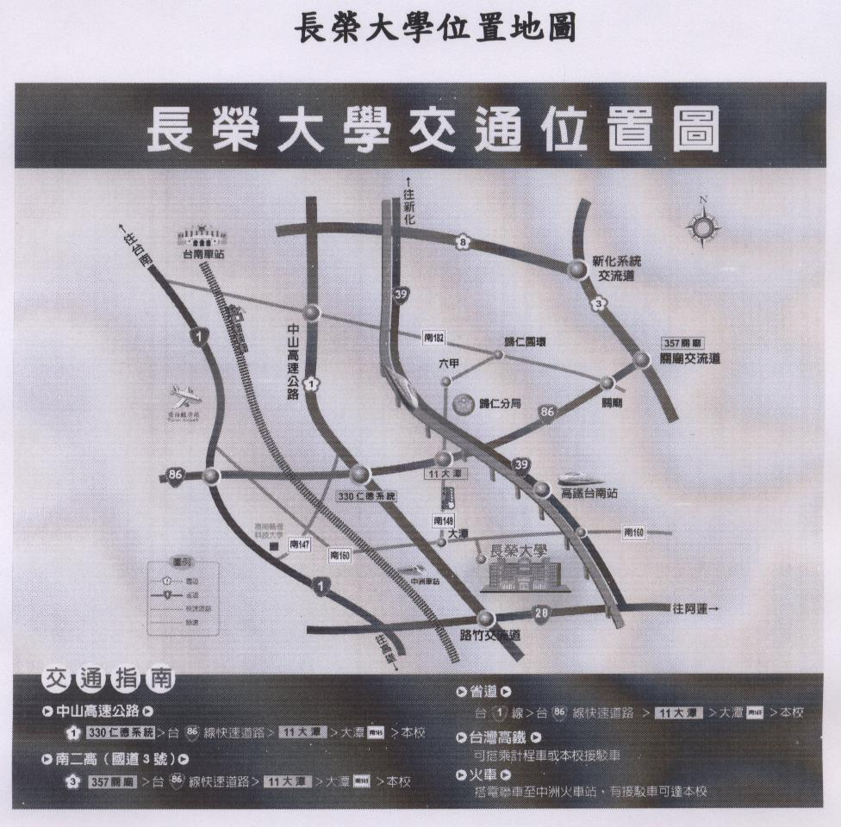

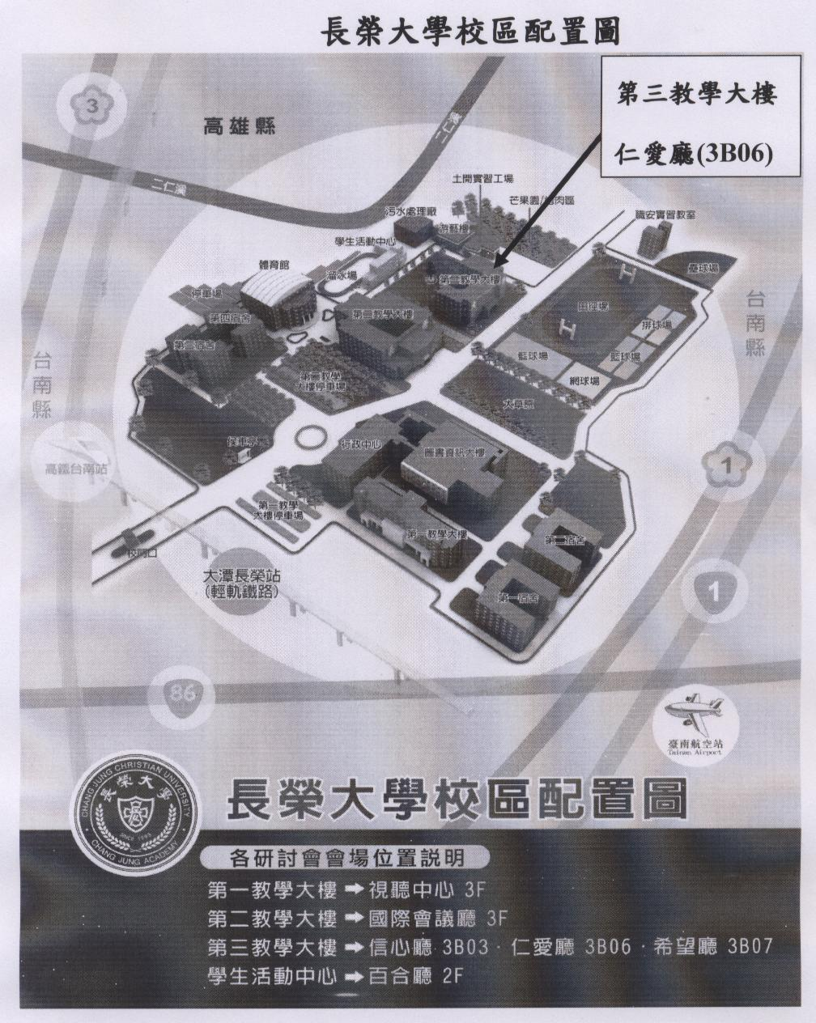

長榮大學第三教學大樓地下室配置圖

